**Мастер-класс по изготовлению снежинок из мишуры***.*

Новый год, праздник сказка! И где как не в детском саду это особенно чествуется. Все стараются украсить свою группу красочно, нарядно, придумывают что-то новое. Мы в этом году решили оформить группу **снежинками**. Обязательным атрибутом украшения зимнего интерьера являются **снежинки**, [**снежинками украшают окна**](https://www.maam.ru/obrazovanie/snezhinki), стены, новогоднюю ёлку, делают их из разных материалов: бумаги, ткани, атласных лент, ватных палочек, пластиковых бутылок и природного материала. Сегодня мы будем делать [**снежинки своими руками из мишуры**](https://www.maam.ru/obrazovanie/snezhinki-konstruirovanie).

Для работы нам понадобятся ножницы и **мишура**.

Складываем полоски крест накрест

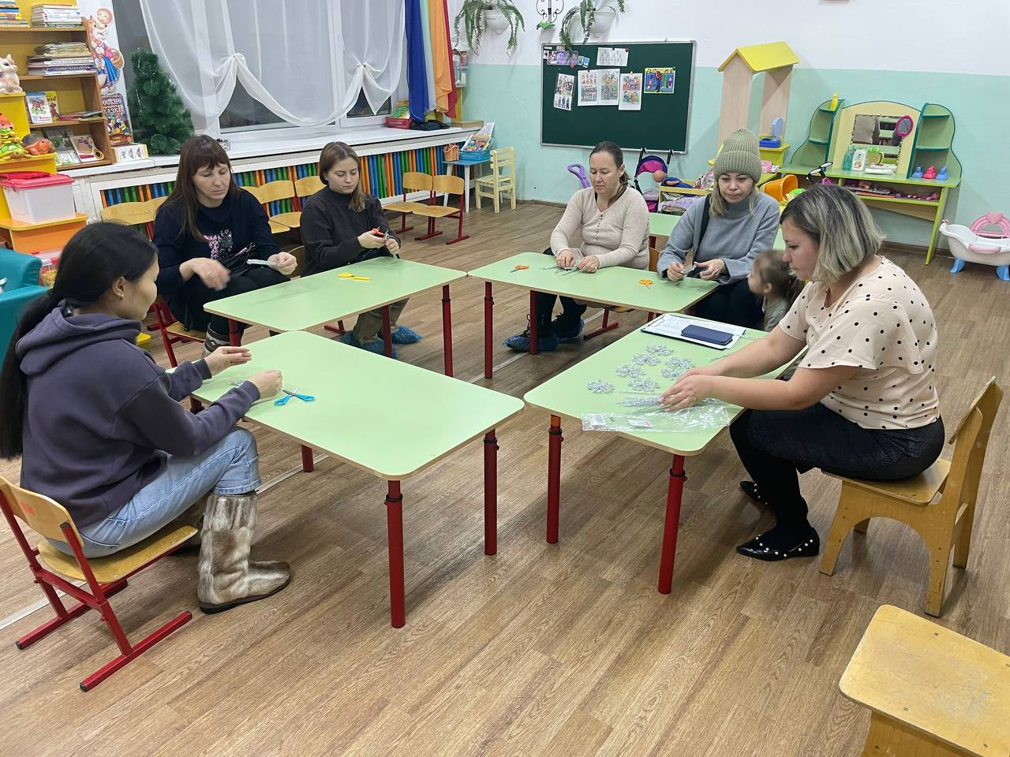

И обматываем друг с другом

Так делаем по кругу

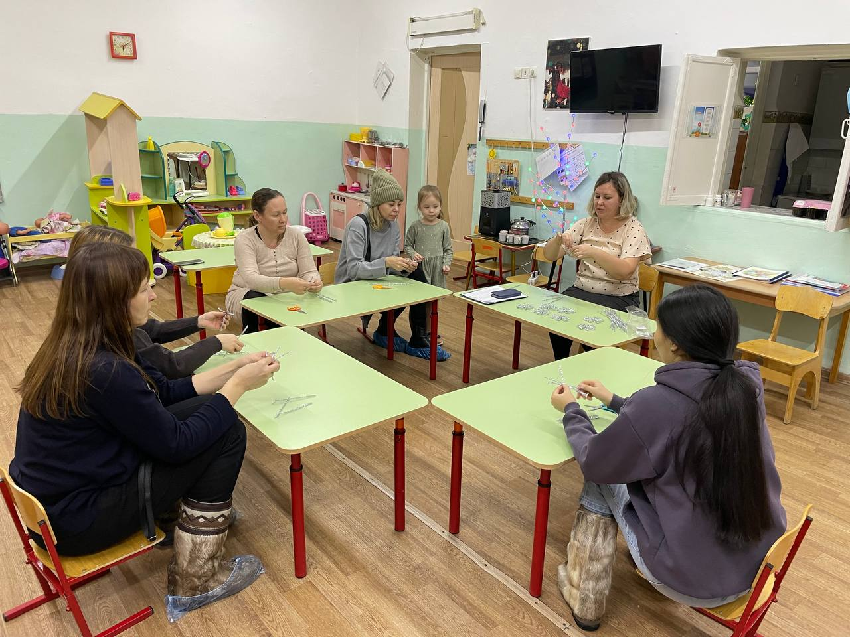

Получилось восемь лучиков

Формируем кончики

Вот что получилось.

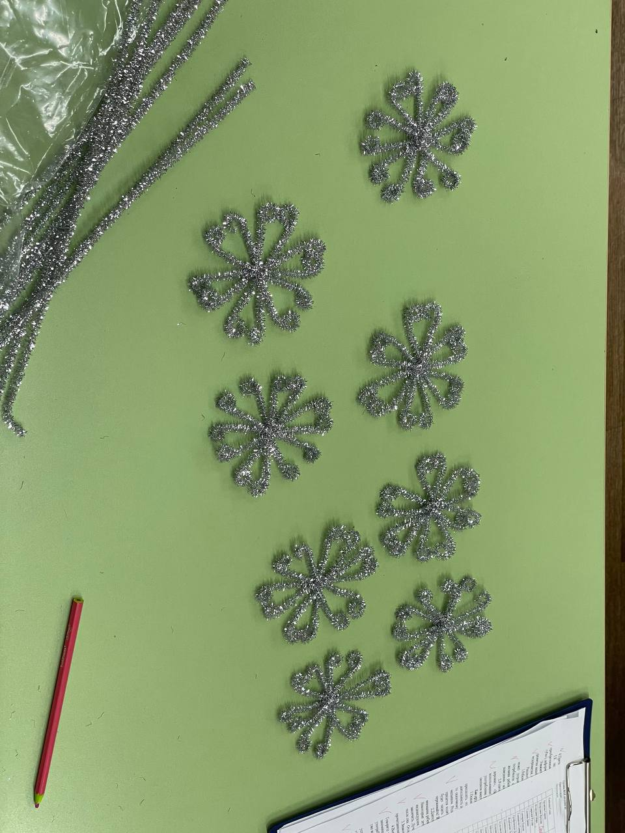Вот что получилось.

Делать можно любые, какие придут вам в голову. и вот в чём секрет, чем больше их делаешь, тем красивей и ровней они получаются. Это первые наши работы.